

HEITZ Kilian

**UAV**

**Detector**

Introduction :

Dans le cadre de l’UE développement mobile, il nous est demandé de mettre au point un algorithme de détection utilisant ou nom le deep Learning pour effectuer sa mission. Une fois la détection effectuée, il est demandé l’envoi d’une notification sur push Bullet et l’alimentation d’une base de données SQL.

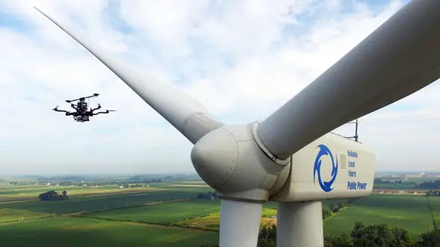C’est donc dans ce cadre et en accord avec mon projet professionnel que j’ai décidé de concentrer mon étude sur la mise en place d’un détecteur de drone. En effet depuis quelques années, cette technologie dans le passé réservé à l’armée s’exporte et se démocratise dans tous les niveaux de notre société. L’industrie, la logistique, l’audio-visuelle, la sécurité, tous ces domaines sont aujourd’hui destinés à démultiplier l’utilisation des drones. Si les drones sont une technologie pouvant être utilisé pour décharger l’Homme en allant dans des endroits qui seraient trop dangereux pour lui, on pensera ici à l’inspection de réacteur nucléaire, de canalisations, culture ou encore des ouvrages d’art. Cependant comme une épée cette technologie possède elle aussi deux tranchants. L’actualité nous l’a montré à bien des reprises. En 2021, le président irakien est visé par une attaque au drone piégé, en 2018, le président Vénézuélien MADURO est visé par une attaque au drone piégé, en 2023 L’Ukraine dans sa démarche de résistance face aux armées russe utilise les drones quotidiennement pour mener [des frappes ciblaient](https://vk.com/video-31371206_456266496) ou encore obtenir du renseignement. Ces menaces médiatisées ne sont que la face émergée de l’Iceberg en effet les drones peuvent avoir un impact tout particulier sur votre vie privée. Voici trois articles explicitant ce point de vue : [1](https://www.ladepeche.fr/article/2014/08/21/1937579-drones-et-vie-privee-l-envol-des-cameras-indiscretes.html),[2](https://www.huffingtonpost.fr/actualites/article/protection-de-la-vie-privee-la-californie-interdit-aux-paparazzis-d-utiliser-des-drones-et-s-attaque-au-revenge-porn_44224.html),[3](https://www.lefigaro.fr/actualite-france/2015/02/24/01016-20150224ARTFIG00147-drones-que-dit-la-loi.php).

Inspection d’une éolienne par un drone.

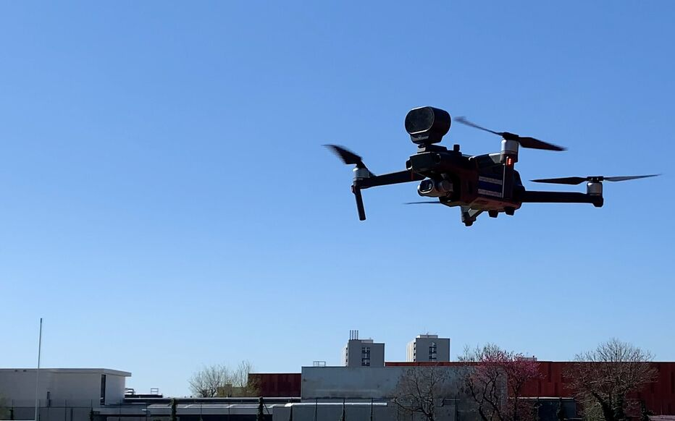L’enjeu est là. Ne disposant pas pour le moment de système de lutte anti-drone fiable, on peut envisager l’implantation d’un moyen de détection utilisant les caméras de surveillance des aéroports afin de traquer les drones par exemple. Actuellement, le moyen utilisé par l’armée française n’est autre que le faucon en effet cet habile chasseur prend un malin plaisir à déchiqueter tous les types de drones possibles. Cependant pour détruire une menace encore faut-il l’identifier. Dans ce projet, nous verrons donc si la détection par algorithme d’intelligence artificielle est envisageable et sinon pourquoi.

Drone de loisir.

Cahier des charges :

Le schéma si dessous présente le système dans sa globalité tout d’abord nous passerons par une phase de capture des images et un traitement menant à leur analyse par un réseaux de neurones YOLOV5 entrainé pour détecter les drones. Par la suite et en fonction du résultat de la prédiction on envois une notification sur le téléphone et on alimente la base de données qui sera liée au site internet afin de pouvoir fournir un historique sur le site.

Capture des images

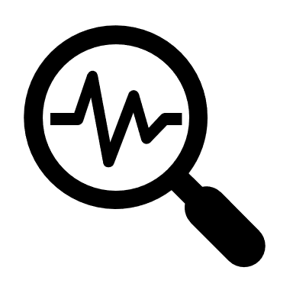

Traitement et analyse

Base SQL

Site internet

Notifications

Matériel :

Raspberry PI

Pi Caméra

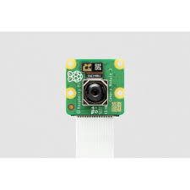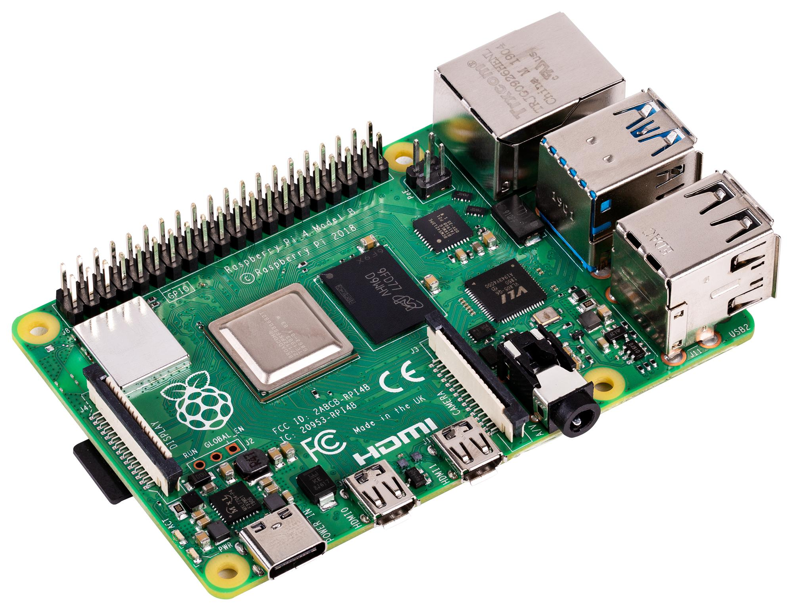

Algorigramme de fonctionnement du système :

Dans un premier temps, rappelons les étapes nécessaires que le système doit effectuer. En premier lieu, le système doit capturer les images, puis passer le relais au programme de détection. Enfin, une fois l’étape de détection effectuée, il nous faudra supprimer les images n’étant pas une détection de drone et créer les événements sur la base de données avec envois de la notification s'il y a eu détection d’un drone. La notification comportera la photo ou il y a eu détection ainsi que la classe du drone et l’heure. Actuellement, le détecteur est entraîné à reconnaître ou non un drone. Il n’y a pas une classe par type de drone, pour la raison simple qu’un tel réseau doit s’entraîner sur des terra octets de données pour être efficaces.

Vérification de la présence du dossier « images »

Création si non présent

Sauvegarde des images dans un dossier

Capture des images

Activation de la caméra

Mise en place de la capture toutes les X seconde (variable de la fonction capture)

Sauvegarde des images

Programme capture

Les captures s’effectuent pendant un temps donné

Importation du modèle

Connexion à la plateforme Roboflow

Importation du model grâce au code à l’Id du model

Ouverture du dossier image

Programme inférence

Ouverture du dossier image

Stockage des images dans une liste

Mise en place d’un parcours par les éléments

Prédiction

Prédiction sur l’image grâce à la fonction de la lib Roboflow.

Analyse de la prédiction par un test avec un seuil de confiance.

**Si le test est vrai :** on garde l’image, on ajoute un évènement à la base de données et on envoie une notification.

**Si le test est faux :**  On supprime l’image du fichier.

Programme Main

Boucle infinie

Programme Capture

Programme Détection

Axes d’améliorations :

Actuellement les gros défauts de mon système est le fonctionnement non parallélisé. En effet pendant la phase de capture le système engrange des données touts les 10 secondes. La prise de vue n’étant pas continue on peut durant le temps entre deux prises rater un événement. De plus la très grande faiblesse du système est le temps d’inférence. En effet la capture s’arrête pour laisser place à la détection des drones dans les images capturaient. Ce qui implique pendant tout ce lapse de temps que l’on ne capture plus d’images et on risque de rater des événements. Pour remédier à ce problème il suffit de paralléliser les processus en effectuant la capture sur un thread et la détection sur un autre. Cet axe sera à étudier dans une V2. De plus ceci permettra de rendre la capture continue. En effet actuellement on sauvegarde les images puis supprime les images où aucun drone n’est détecté. Cette technique n’utilise certes pas la parallélisation ce qui rend le code plus simple cependant la complexité et les ressources demandé pour sauvegarder puis supprimer les images est une débauche non nécessaire de temps de calcule et de mémoire.

Conclusion :

Le système proposé n’est pas idéal. En effet, la vidéo possède un inconvénient majeur. Elle demande des caméras de bonne qualité permettant de prendre des images de drones en mouvement précise et bien définit afin de maximiser les chances de détection. De plus, une telle installation voudrait dire le maillage d’une propriété avec des caméras prenant tous les angles de vue possible. Ce qui n’est pas réalisable lorsque l’on souhaite détecter un objet se déplaçant rapidement et dans la troisième dimension. Des systèmes de brouillage ou encore des systèmes de détection grâce aux ondes électromagnétiques envoyé par les systèmes de contrôle à distance. On peut citer les systèmes [drones shield](https://www.scopex.fr/systeme-anti-drones-dronesentry/) ou encore le système américain [VAMPIR](https://air-cosmos.com/article/le-tout-nouveau-vampire-nasams-supplementaires-3-milliards-de-dollars-d-aide-militaire-a-moyen-long-terme-pour-l-ukraine-50394) et pour finir, on trouve le système développé par l’armée ukrainienne et qui permet de fournir du renseignement en temps réel sur la position des drones, Avions et missile de l’armée russe. Ce système est une application nommée ePPO pour [eAir Defense Observer](https://www.lexpress.fr/monde/ukraine-une-appli-pour-signaler-les-drones-russes-la-derniere-invention-de-l-armee-de-kiev_2182267.html). Au vu de tous les systèmes existants, on peut se projeter en incluant notre système dans un maillage de détection plus globale. Par exemple le système drone shield installé sur un aéroport en plus équipé de la détection mise en place sur les caméras de l’aéroport pourra créer une composante supplémentaire au maillage.

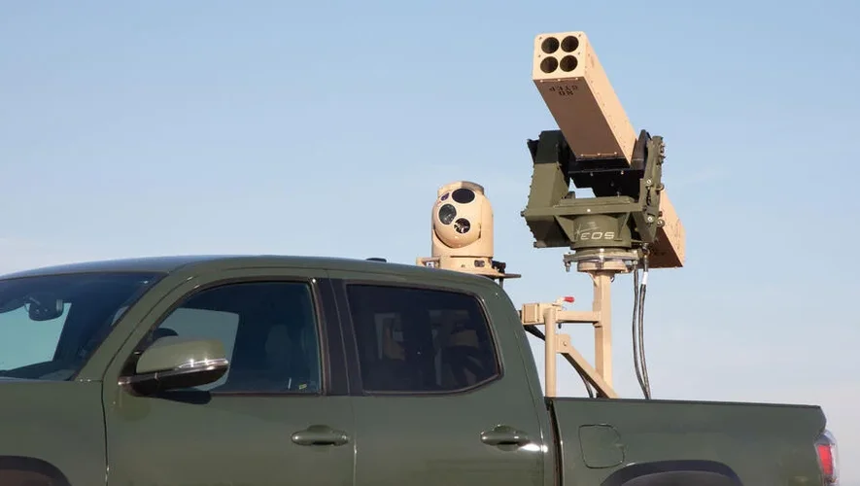

**Système VAMPIR**

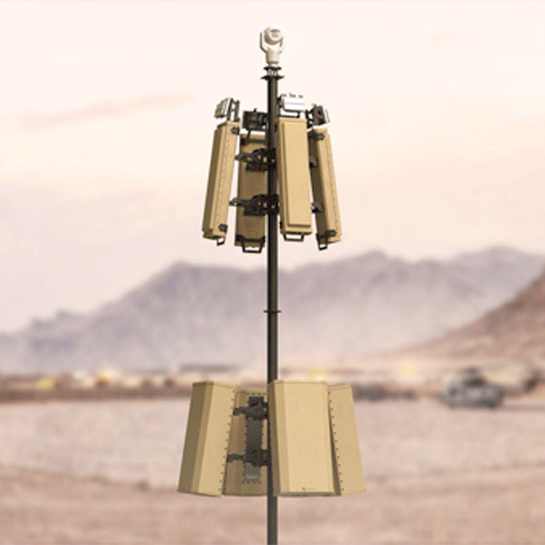

**Drone shield**